Situácia umiestenia objektov gastro služieb Príloha č. 4
Diaľnica D1, Slovenská republika
Časť I. Západné Slovensko
ZÁKLADNÉ INFORMÁCIE
LOKÁCIA |  | GPS SÚRADNICE |  | ODPOČÍVADLÁ
ŤAH | STANIČENIE | ŠÍRKA | DĹŽKA | SPRÁVCA | VLASTNÍK | ODPOČÍVADLO | STRANA
D2 | 69,5 | 48.088479 | 17.098546 | SSÚD 2 BRATISLAVA | NDS | Jarovce D2 | PS
D2 | 69,5 | 48.085592 | 17.099822 | SSÚD 2 BRATISLAVA | NDS | Jarovce D2 | ĽS
Časť II. Stredné Slovensko
ZÁKLADNÉ INFORMÁCIE
LOKÁCIA |  | GPS SÚRADNICE |  | ODPOČÍVADLÁ
ŤAH | STANIČENIE | ŠÍRKA | DĹŽKA | SPRÁVCA | VLASTNÍK | ODPOČÍVADLO | STRANA
D1 | 255,187 | 49.091538 | 19.415835 | SSÚD 8 LIPT. MIKULÁŠ | NDS | Ivachnová | PS
Časť III. Východné Slovensko
ZÁKLADNÉ INFORMÁCIE
LOKÁCIA |  | GPS SÚRADNICE |  | ODPOČÍVADLÁ
ŤAH | STANIČENIE | ŠÍRKA | DĹŽKA | SPRÁVCA | VLASTNÍK | ODPOČÍVADLO | STRANA
D1 | 308,6 | 49.06585 | 20.064066 | SSÚD 9 MENGUSOVCE | NDS | Štrba | PS
D1 | 308,6 | 49.066758 | 20.062809 | SSÚD 9 MENGUSOVCE | NDS | Štrba | ĽS
D1 | 352,75 | 49.011459 | 20.601190 | SSÚD 10 BEHAROVCE | NDS | Levoča | ĽS
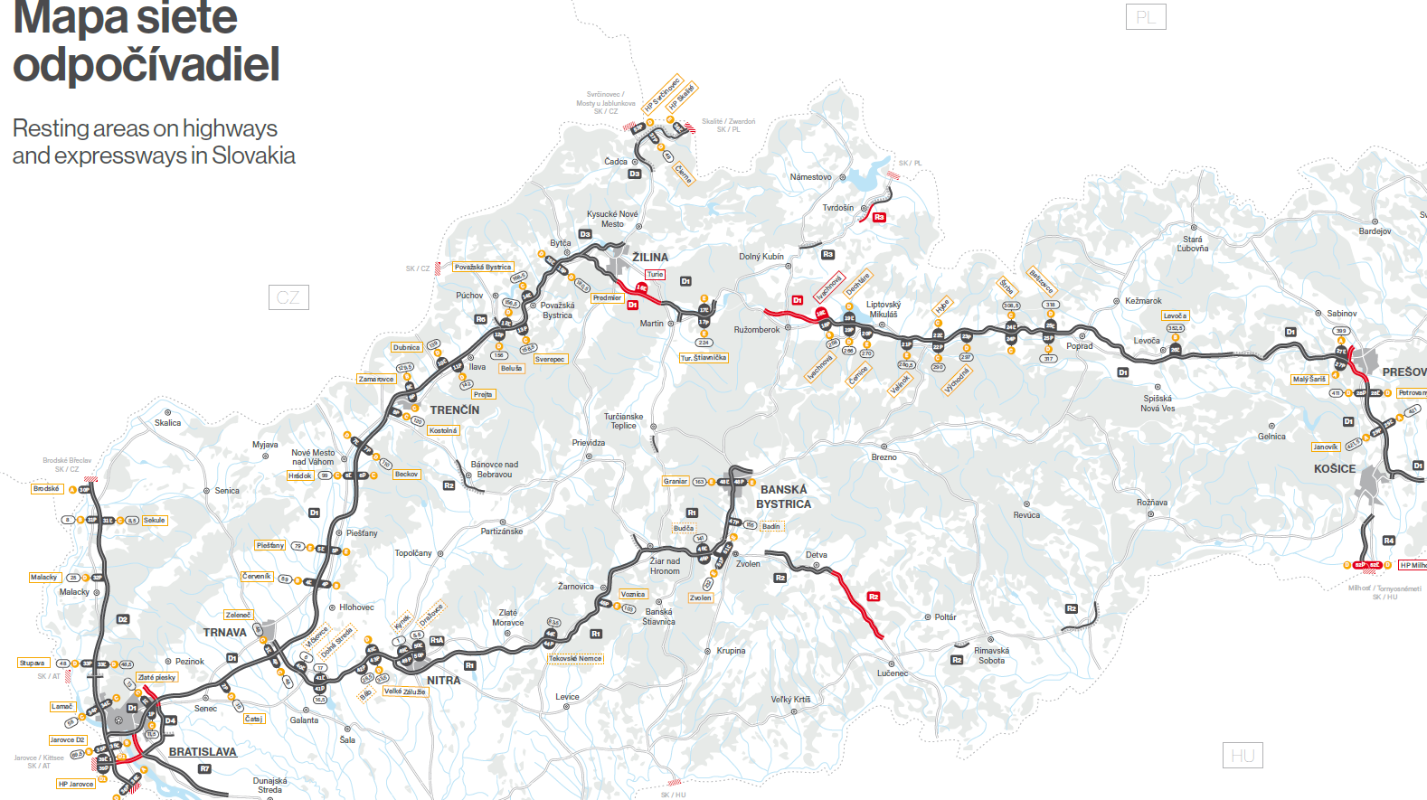

Pravostranné a ľavostranné diaľničné odpočívadlo Jarovce
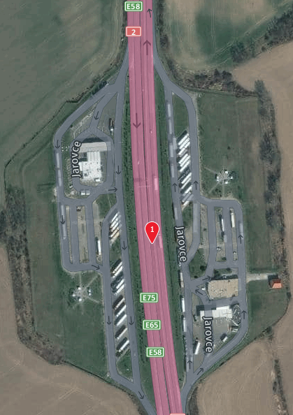
Návrh umiestnenia objektu služieb

Návrh umiestnenia objektu služieb

Smer Viedeň

Smer Bratislava

Pravostranné diaľničné odpočívadlo Ivachnová
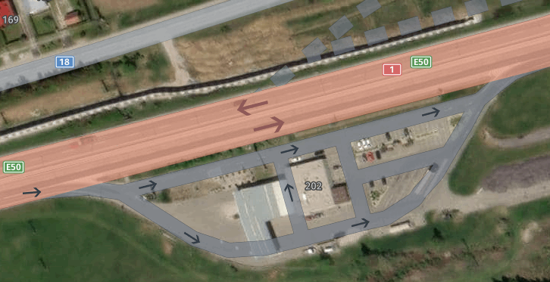
Návrh umiestnenia objektu služieb

Smer Liptovský Mikuláš

Smer Ružomberok

Pravostranné diaľničné odpočívadlo Štrba
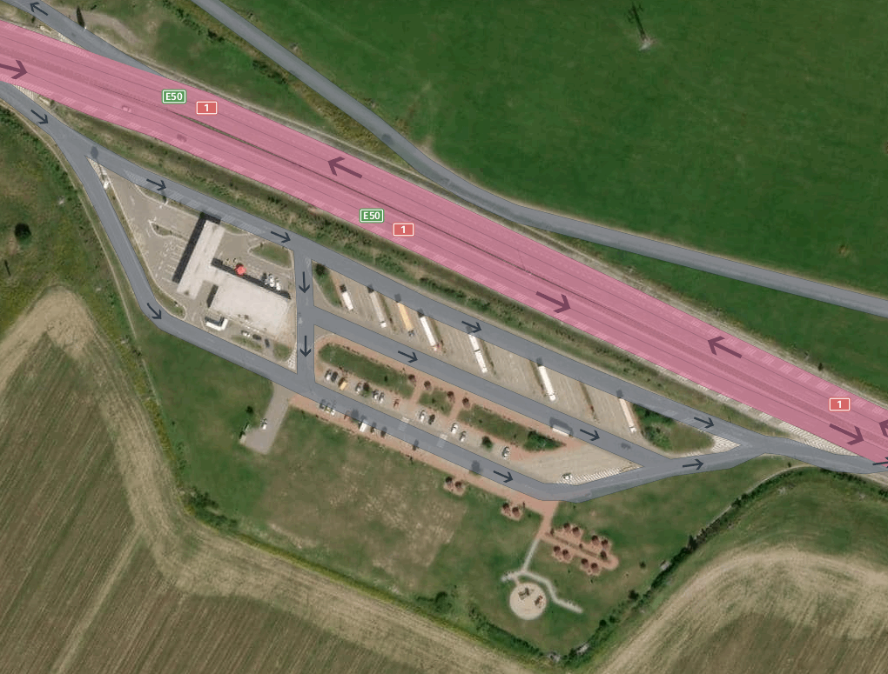
Návrh umiestnenia objektu služieb

Smer Poprad

Smer Liptovský Mikuláš

Ľavostranné diaľničné odpočívadlo Štrba
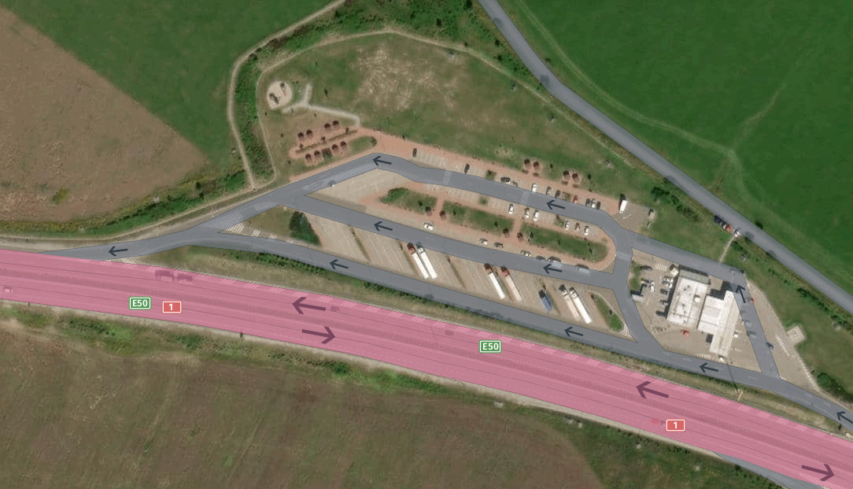
Návrh umiestnenia objektu služieb

Smer Poprad

Smer Liptovský Mikuláš

Ľavostranné diaľničné odpočívadlo Levoča
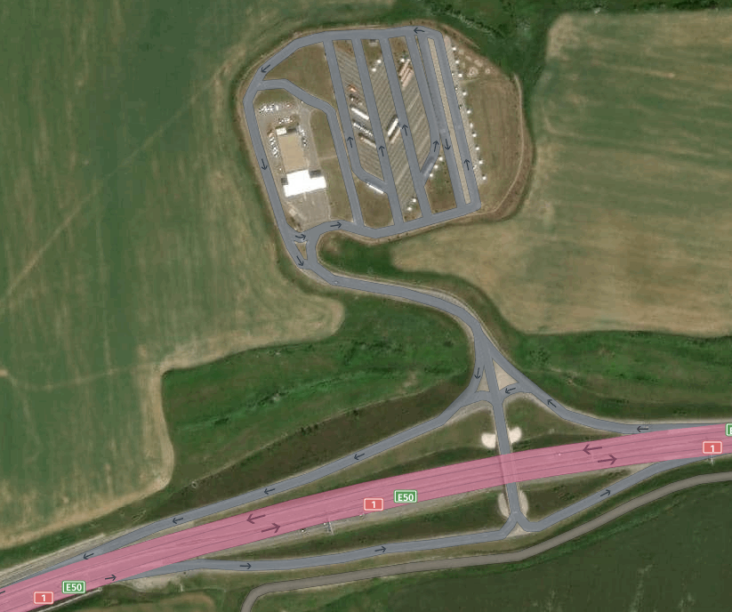
Smer Poprad

Smer Prešov

Návrh umiestnenia objektu služieb

Pravostranné diaľničné odpočívadlo Malý Šariš
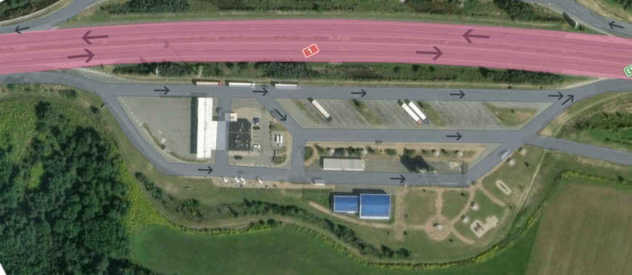
Smer Poprad

Smer Prešov

Návrh umiestnenia objektu služieb

